«СПГ ТОПЛИВО КАК ОСНОВНАЯ ТЕНДЕНЦИЯ ДЛЯ СНИЖЕНИЯ УГЛЕРОДНОГО СЛЕДА В МОРСКИХ ПЕРЕВОЗКАХ»

"LNG FUEL AS A KEY TREND FOR REDUCING CARBON FOOTPRINT IN SEA TRANSPORTATION"

Аннотация. В данной статье рассмотрены основные планировочные решения Международной морской организации, направленные на снижение выбросов в окружающую среду. Затем были описаны пути перехода на альтернативные экологические источники топлива, учитывая тенденции по декарбонизации.
Было установлено, что наиболее современным и экологически чистым топливом является сжиженный природный газ (СПГ).
В процессе написания статьи рассматривается число судов, работающих на СПГ топливе, приведена сравнительная характеристика конкурентных видов топлив, предложены пути устранения недостатков сжиженного природного газа.
В заключительной части озвучено современное состояние СПГ топлива в Российской Федерации, установлено, что наша страна помимо увеличения внутреннего потребления СПГ увеличивает объёмы его экспорта.
Ключевые слова: сжиженный природный газ, декарбонизация судоходства, экологически чистое топливо, судовое топливо, сокращение мазута, экспорт СПГ, внедрение СПГ.
Annotation. This article discusses the main planning decisions of the International Maritime Organization aimed at reducing emissions into the environment. Then the ways of switching to alternative environmental fuel sources were described, taking into account the trends in decarbonization.
It was found that the most modern and environmentally friendly fuel is liquefied natural gas (LNG).
In the process of writing the article, the number of ships operating on LNG fuel is considered, a comparative description of competitive fuels is given, and ways to eliminate the shortcomings of liquefied natural gas are proposed.
In the final part, the current state of LNG fuel in the Russian Federation is announced, it is established that in addition to increasing domestic consumption of LNG, our country is increasing its export volumes.
Key words: liquefied natural gas, shipping decarbonization, clean fuel, marine fuel, fuel oil reduction, LNG export, LNG introduction.
Введение. Одним из ключевых направлений стратегии развития Международной морской организации является уменьшение выбросов в окружающую среду в процессе судоходства.
За последние 10 лет наблюдается тенденция к ужесточению требований к судовому топливу, регламентированных Международной морской организацией. Среди принятых мер следует отметить уменьшение уровня серы в топливе до 0,5 %, а зонах повышенного контроля до 0,1 %.
Следующим этапом стало регулирование концентрации оксидов азота в топливе. Допустимые значения определены исходя из частоты вращения двигателя и с 2021 года они также постепенно сокращаются [1].
С расчетом на долгосрочную перспективу Международной морской организацией представлены планировочные решения, изображённые на рисунке 1.
Существует ряд путей перехода на новые источники энергии (принимая во внимание тенденции по декарбонизации), практическое применение которых непосредственным образом повлияет на развитие судоходной отрасли и на спрос на судовое топливо.

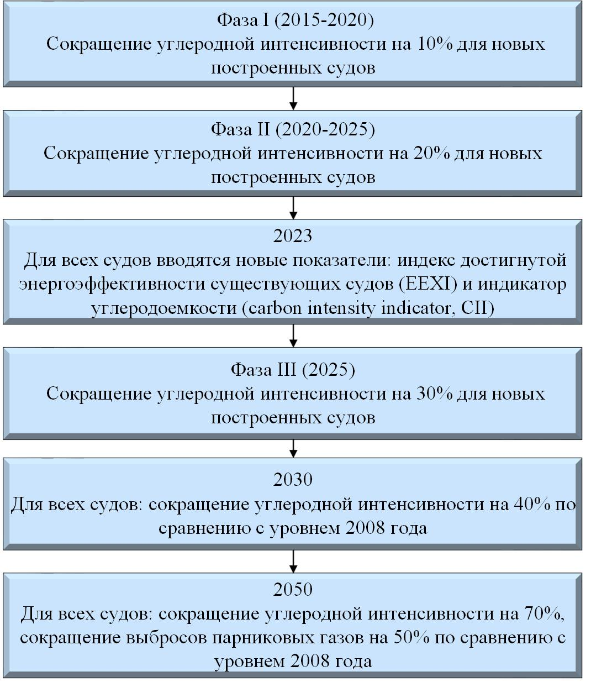
Рисунок 1 – Перечень планировочных решений Международной морской организации

Факторами, способствующими развитию декарбонизации судоходства в мире в последующее десятилетие, являются:
- Регуляторный фактор, характеризующийся тем, что в 2023 году вводятся в действие инновационные требования Международной морской организации по оценке соответствия морских судов «коэффициенту энергоэффективности» (рейтинг углеродной интенсивности) путем сертификации.
- Финансовый фактор – когда подход организации к финансовым ресурсам и ее интерес относительно инвесторов будут преимущественно изменяться от уровня сопричастности организации при декарбонизации.
- Коммерческий или фрахтовый фактор, определяющий величину роста требований грузовладельцев на основании ожиданий потребителей. Неуспеваемость судовладельца от данных ожиданий влечет за собой уменьшение спроса на его объемы перевозок и, как следствие, уменьшение экономических ожиданий от флота.
В настоящее время Международной морской организацией ведется работа по сокращению использования флотского мазута в полярных водах.
Согласно прогнозам, к 2050 году потребление судового нефтяного топлива существенно сократится, а основной объем потребления придётся на сжиженный природный газ (СПГ).
Цель работы. Изучение СПГ топлива как основной тенденции для снижения углеродного следа в морских перевозках.
Анализ последних исследований и публикаций. История возникновения сжиженного природного газа берёт своё начало в начале 20 века, когда в 1914 году в США была запатентована первая речная баржа с топливом на СПГ.
СПГ представляет собой сжиженный в искусственных условиях природный газ, в процессе понижения температуры до -160 °C, с целью упрощения его сохранности и транспортирования. Это современное и экологически чистое топливо.
По внешнему виду СПГ - жидкость, не имеющая ни цвета, ни запаха, с плотностью в 2 раза ниже, чем у воды. Большую часть химического состава СПГ составляет метан - 75-99 %. Перед применением подвергается испарению до первоначального состояния.
СПГ вырабатывают из природного газа сначала сжимая, потом охлаждая. В результате объем природного газа уменьшается в 600 раз [2].
Уже сегодня СПГ как судовое топливо широко используется в морской отрасли. По данным на 2022 год просторы Мирового океана бороздят почти 250 судов на рассматриваемом виде топлива, а 300 находятся на стадии строительства во всем мире. В данное число судов не включены около 600 судов, перевозящих метан, часть из которых уже работает на СПГ.
С каждым годом увеличивается процент новых построенных судов на СПГ топливе.
Так, с 2019 года по 2021 год процент новых построенных судов, конструкция которых подразумевает работу на СПГ топлива, увеличился более чем в 2 раза – с 2 до 6 %.
Данные по структуре мирового флота, функционирующего на СПГ топливе приведены на рисунке 2.

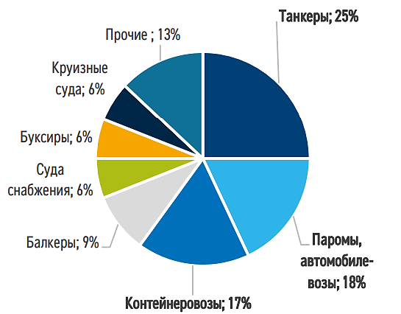
Рисунок 2 – Структура мирового флота, работающего на СПГ топливе (эксплуатирующиеся суда и суда на верфях)

Среди мирового флота, работающего на СПГ топливе, наибольший удельный вес занимают танкеры с долей 25 %, на втором месте находятся паромы и автомобилевозы – 18 %, на процент меньше реализуется контейнеровозов, 13 % составляют прочие суда, а балкеров, круизных судов, судов снабжения и буксиров реализуется менее 10 %.
Доля СПГ топлива на судах к 2050 году может превысить 40%.
А ближайшие топливные конкуренты, такие как, водород, нитрит водорода и возобновляемый метанол могут стать реальными конкурентами СПГ только через 5-7 лет.
Таким образом на сегодняшний день СПГ является оптимальным видом судового топлива для обеспечения соответствия требованиям Международной морской организации.
Преимущества и недостатки других типов альтернативного топлива по сравнению с СПГ приведены на рисунке 3.

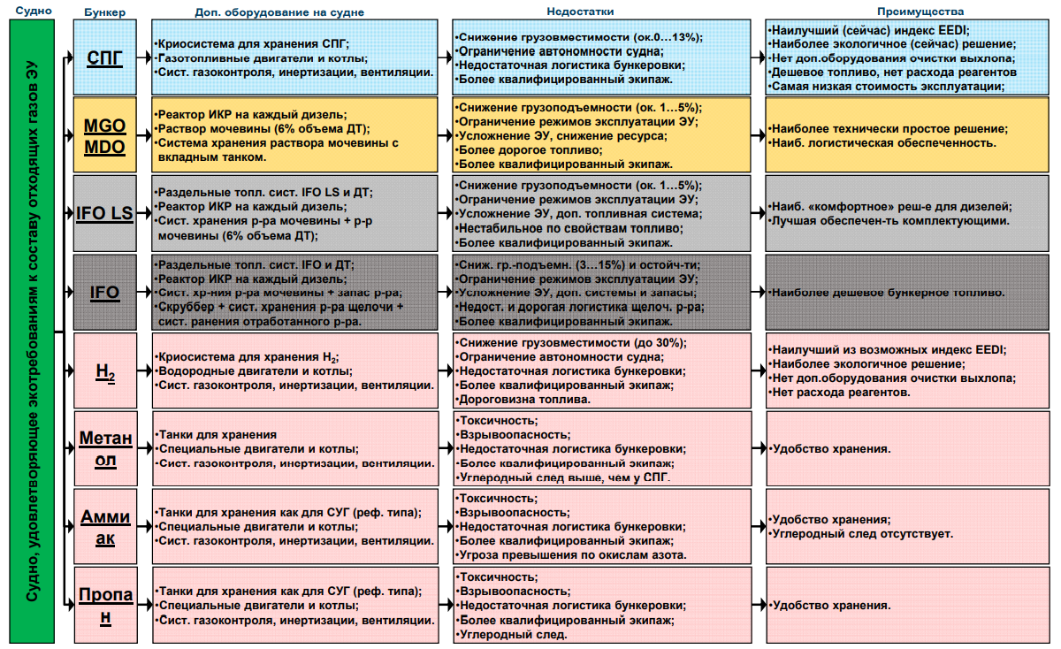
Рисунок 3 – Преимущества и недостатки СПГ и других видов топлива

Анализ данных вышеуказанного рисунка показывает, что СПГ также как и другие виды топлива подразумевает установку дополнительного оборудования, что является вполне естественным явлением модернизации.
Недостатком является снижение грузовместимости судна с СПГ топливом, но эта проблема находится на стадии решения – в Европе уже построены суда с гибкими конструкциями.
Ограничение автономности суда, то есть возможная перевозка только единственного вида СПГ топлива компенсируется высоким качеством и экономической эффективностью перевозок.
Недостаточная логистика бункеровки со временем будет усовершенствована, так как рассматриваемая топливная отрасль находится на стадии устойчивого развития.
Существующие способы бункеровок судов наглядно показаны на рисунке 4.

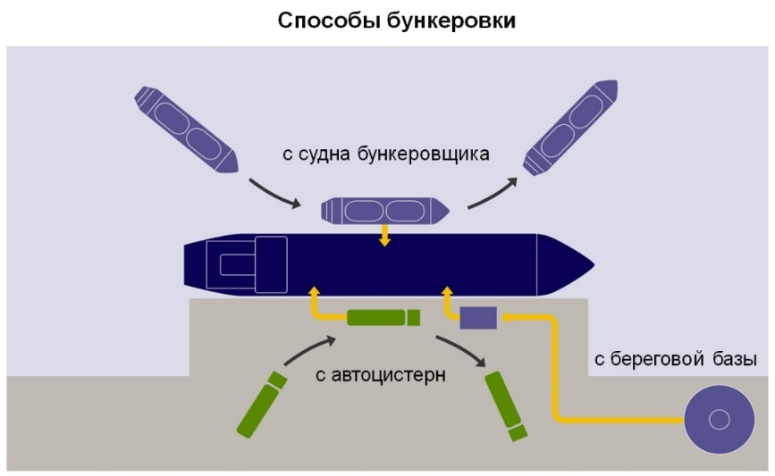
Рисунок 4 – Способы бункеровок судов с СПГ-топливом

Несмотря на то, что СПГ бункеровка требует более высокой квалификации персонала, это имеет ряд плюсов в том, что хорошо обученные сотрудники могут хорошо ориентироваться при возникновении внештатных ситуаций и управлять расширенным парком судов.
Преимущества использования СПГ в качестве топлива:
- Применение бункерного СПГ способствует уменьшению выделения углекислого газа с судов до 20% относительно сходных судов на мазуте.
- Работа на СПГ позволяет снизить вредные выбросы в атмосферу:
  - углекислого газа – на 20-30%,
  - оксидов азота – практически полностью на 90 %,
  - сажи и оксидов серы – полностью.
- Постоянно высокое качество судового топлива: бункеровка рядом с заводом-производителем, обеспечивающим стабильно высокое метановое число – ключевой качественный показатель СПГ бункера для хозяина судна.
После преимуществ СПГ топлива целесообразно рассмотреть технические причины целесообразности использования бункерного СПГ:
- Отсутствие необходимости очистки отходящих газов оксида серы ввиду отсутствия серы в газовом топливе.
- Существенное снижение содержания оксида азота в отходящих газах энергетической установки (на 50% для 4-х тактных дизелей и на 20-25% для двухтактных). Соответствие отходящих газов требованиям по содержанию оксида азота, отсутствие необходимости размещения на судне реакторов избирательной каталитической реакции и необходимых для их работы химических реагентов.
- Практически полное отсутствие в отходящих газах твердых частиц, обусловленное особенностями процесса сгорания газового топлива. Отсутствие необходимости размещения на судне сажеуловителей.
- Снижение примерно на 20% выбросов углекислого газа.
Российская Федерация, для которой морское судоходство благодаря географическому положению стратегическая отрасль постепенно предпринимает меры по переходу на экологичное и современное СПГ топливо, тем самым соблюдая нормы, установленные Международной морской организацией.
В России СПГ – одно из самых развивающихся направлений топливно-энергетического комплекса.
Помимо внутреннего потребления Россия активно экспортирует СПГ топливо и находится на 4 месте по общим его объемам. Динамика экспорта СПГ топлива из России приведена на рисунке 5 [3].

Рисунок 5 – Динамика экспорта СПГ-топлива из России в
2017-2021 гг., млн. куб. м.

Для широкого внедрения СПГ топлива требуется разработка нормативной базы, которая должна содержать, как минимум следующие стадии:
- Стадии жизненного цикла газотопливных судов;
- Стадии жизненного цикла СПГ-терминалов и иных объектов инфраструктуры газотопливного судоходства;
- Транспортирование СПГ (доставка до объекта / места бункеровки);
- Процесс СПГ-бункеровки газотопливного судна и проведения смежных операций;
- Требования к бункерному СПГ, расходным материалам, комплектующим изделиям;
- Технологические решения, интерфейсы, протоколы информационного обмена;
- Организационно-технические решения, менеджмент качества, управление безопасностью, стандартные процедуры, методическое обеспечение для разработки типовых инструкций и документов;
- Организационно-методическое обеспечение подготовки и дипломирования специалистов, допускаемых к непосредственному участию в этапах жизненного цикла газотопливных судов и обеспечивающей инфраструктуры, в т.ч. к несению вахт.
Заключение. Рынок сжиженного природного газа (СПГ) в качестве судового топлива к 2025 году достигнет 10 млн т/год, а впоследствии к 2035 году - 137 млн тонн. Потенциальные ресурсы всех проектов, преимущественно в Арктической зоне страны, могут дать цифру вдвое выше.
К 2050 году СПГ станет основным топливом для морских судов. Его доля среди других видов судового топлива составит от 40 до 80 %.
Тем самым повысится экономический эффект таких перевозок и снизится нагрузка на окружающую среду [4,5].

Список литературы

- «Зеленое» судоходство – опыт «Совкомфлота» (Морской флот №3 (2021)) [Электронный ресурс]. – Режим доступа: http://www.morvesti.ru/
analitika/1689/91402/, свободный.
- Сжиженный природный газ (СПГ), технологии сжижения [Электронный ресурс]. – Режим доступа: https://neftegaz.ru/tech-library/
energoresursy-toplivo/141460-szhizhennyy-prirodnyy-gaz-spg-tekhnologii-szhizheniya/, свободный.
- Экспорт СПГ из России: 2009 – 2021 [Электронный ресурс]. – Режим доступа: http://global-finances.ru/eksport-spg-iz-rossii-po-godam/, свободный.
- Потенциал газификации Арктической зоны Российской Федерации сжиженным природным газом (СПГ)», А. Ю. Климентьев, А. Ю. Книжников; Всемирный фонд дикой природы (WWF). – М., 2018.
- TotalEnergies. Рынок СПГ в качестве судового топлива может достичь 10 млн т/год к 2025 г. [Электронный ресурс]. – Режим доступа: https://neftegaz.ru/news/spg-szhizhennyy-prirodnyy-gaz/717057-rynok-spg-v-kachestve-morskogo-topliva-mozhet-dostich-10-mln-t-god-k-2025-g/, свободный.

